Методический анализ результатов ЕГЭ
по информатике и ИКТ в компьютерной форме
(учебный предмет)

РАЗДЕЛ 1. ХАРАКТЕРИСТИКА УЧАСТНИКОВ ЕГЭ
ПО ИНФОРМАТИКЕ И ИКТ В КОМПЬЮТЕРНОЙ ФОРМЕ

Количество участников ЕГЭ по информатике и ИКТ в компьютерной форме (за 3 года)
Таблица 2-1
2020 г. |  | 2021 г. |  | 2022 г.
чел. | % от общего числа участников | чел. | % от общего числа участников | чел. | % от общего числа участников
154 | 5,81 | 263 | 9,7 | 285 | 10,16

Процентное соотношение юношей и девушек, участвующих в ЕГЭ
Таблица 2-2
Пол | 2020 г. |  | 2021 г. |  | 2022 г.
Пол | чел. | % от общего числа участников | чел. | % от общего числа участников | чел. | % от общего числа участников
Женский | 30 | 19,48 | 49 | 18,63 | 63 | 22,11
Мужской | 124 | 80,52 | 214 | 81,37 | 222 | 77,89

Количество участников ЕГЭ в Псковской области по категориям
Таблица 2-3
Всего участников ЕГЭ по информатике и ИКТ в компьютерной форме | 285
Из них:  - ВТГ, обучающихся по программам СОО | 274
- ВТГ, обучающихся по программам СПО | 2
- ВПЛ | 9
- участников с ограниченными возможностями здоровья | 3
- иностранные граждане | 0

Количество участников ЕГЭ по типам ОО
Таблица 2-4
Всего ВТГ | 274
Из них:  - выпускники лицеев и гимназий | 148
- выпускники СОШ | 126
- выпускники интернатов | 0
- экстерны | 0

Количество участников ЕГЭ по информатике и ИКТ в компьютерной форме по АТЕ региона
Таблица 2-5
№ п/п | АТЕ | Количество участников ЕГЭ по информатике и ИКТ в компьютерной форме | % от общего числа участников в Псковской области
 | г. Псков | 144 | 50,53
 | г. Великие Луки | 63 | 22,11
 | Бежаницкий район | 2 | 0,70
 | Великолукский район | 2 | 0,70
 | Гдовский район | - | -
 | Дедовичский район | 5 | 1,75
 | Дновский район | 1 | 0,35
 | Красногородский район | - | -
 | Куньинский район | - | -
 | Локнянский район | - | -
 | Невельский район | 8 | 2,81
 | Новоржевский район | 1 | 0,35
 | Новосокольнический район | 2 | 0,70
 | Опочецкий район | 7 | 2,46
 | Островский район | 10 | 3,51
 | Палкинский район | 2 | 0,70
 | Печорский район | 9 | 3,16
 | Плюсский район | - | -
 | Порховский район | 5 | 1,75
 | Псковский район | 1 | 0,35
 | Пустошкинский район | 4 | 1,40
 | Пушкиногорский район | -
 | Пыталовский район | 1 | 0,35
 | Себежский район | 5 | 1,75
 | Струго-Красненский район | 2 | 0,70
 | Усвятский район | - | -
 | Интернаты | - | -
 | Экстерны | - | -
 | ВПЛ | 9 | 3,16
 | СПО | 2 | 0,70
 | Иностранные граждане | - | -
 | Всего | 285 | 100

Основные учебники по информатике и ИКТ из федерального перечня Минпросвещения России (ФПУ), которые использовались в ОО Псковской области в 2021-2022 учебном году.
Таблица 2-6
№ п/п | Название учебников ФПУ | Примерный процент ОО, в которых использовался учебник / другие пособия
 | Учебник из ФПУ (указать авторов, название, год издания)
1 | Босова Л.Л., Босова А.Ю. Информатика, 11 класс | 39,33
2 | Поляков К.Ю., Еремин Е.А. Информатика. Базовый и углубленный уровни: учебник для 11 класса: (в 2 частях) | 8,99
3 | Семакин И.Г., Хеннер Е.К., Шеина Т.Ю. Информатика. Базовый уровень: учебник для 11 класса | 23,60
4 | Угринович Н.Д. Информатика, 11 класс. Базовый уровень | 25,84
 | Другие пособия (указать авторов, название, год издания)
5 | Семакин И.Г., Хеннер Е.К. Информатика и ИКТ. Базовый уровень. 10-11 кл. | 2,25

Значительное число образовательных организаций применяют в преподавании информатики учебники информатики УМК Босовой Л.Л. (39,33%). Востребованы УМК Угриновича Н.Д. (25,84%), Семакина И.Г. (23,60%). По имеющимся данным незначительная часть ОО (2,25%) указывает используемые в преподавании учебники, не включенные в Федеральный перечень учебников, - Семакин И.Г., Хеннер Е.К. Информатика и ИКТ. Базовый уровень. 10-11 кл.
В условиях возрастающего внимания к информатике и необходимости совершенствования методической основы преподавания важно предусмотреть применение учебников, входящих в федеральный реестр и соответствующих нормативным срокам применения.
Одним из возможных направлений в обеспечении учебниками информатики может стать расширение применения электронных форм учебников.

ВЫВОДЫ о характере изменения количества участников ЕГЭ по информатике и ИКТ в компьютерной форме.

Количество участников экзамена по информатике в 2022 году возросло по сравнению с 2021 годом на 8,37% (22 участника). После существенного роста в 2021 году - это незначительное увеличение, но оно, в определённой степени, характеризует возрастание интереса выпускников к дальнейшему обучению и деятельности в сфере программирования и информационных технологий. Ежегодно возрастает число участниц – девушек. Доля их среди участников в 2022 году составила 22,11% (против 18,63% и 19,48% в предыдущие годы).

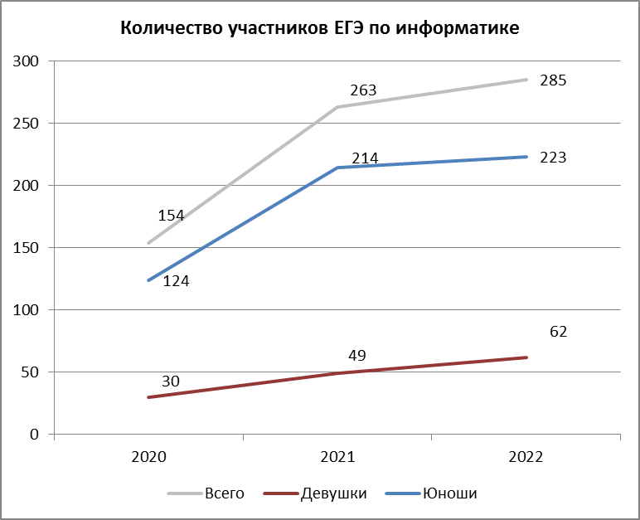
В экзамене приняли участие различные категории обучающихся. Выпускники текущего года, обучающиеся по программе СОО, составляют большинство участников экзамена (96,14%). Выпускников прошлых лет в 2022 году представляли 9 участников (3,16%), это чуть больше, чем в предыдущем 2021 году – 5 участников (1,90%). Число выпускников, обучающихся по программам СПО, составило 2 человека. В этой категории такой выбор (1-2 участника) постоянен на протяжении нескольких лет. Экзамен сдавали 3 участника с ограниченными возможностями здоровья. Иностранных граждан среди участников в 2022 году не было.
Анализ состава участников по принадлежности к разным типам образовательных организаций показывает преобладание выпускников лицеев и гимназий 51,93% (148) по сравнению с выпускниками средних общеобразовательных школ 44,21% (126). Это объяснимо более высокой мотивацией к выбору экзамена по информатике и большим количеством часов, выделяемых на учебный предмет, при изучении на углубленном уровне, по сравнению с базовым уровнем.
Среди муниципальных образований, по-прежнему, выпускники г. Пскова и г. Великие Луки составляют большинство 72,64%, но это меньше, чем в 2021 г. – 77,19%. Хотя в абсолютных значениях имеется небольшой рост: 204 участника в 2021 г. и 207 участников в 2022 г. Следует отметить прирост числа участников из образовательных организаций г. Великие Луки: от 49 в 2021 г. до 63 в 2022 г. (соответственно от 18,63% до 22,11%).
Число участников из других районов возросло до 23,49% от общего количества (в 2021 г. - 20,52%), так как, увеличилось число участников в ряде районов и уменьшилось число районов, где выпускники не выбирали экзамен по информатике.
На протяжении нескольких лет не востребован экзамен у выпускников Гдовского, Красногородского, Куньинского, Локнянского, Плюсского, Пушкиногорского районов.
По представленным данным в 1,5 раза и более увеличилось число участников в 2022 году по сравнению с 2021 годом в следующих районах: Невельский, Островский, Печорский, Порховский, Пустошкинский, Себежский. Уменьшилось число участников в Бежаницком, Новосокольническом, Псковском районах.
В связи с малыми значениями изменяющегося числа участников в других районах сделать достоверный вывод о тенденции увеличения или уменьшения числа участников экзамена не представляется возможным.

РАЗДЕЛ 2. ОСНОВНЫЕ РЕЗУЛЬТАТЫ ЕГЭ ПО ИНФОРМАТИКЕ И ИКТ в компьютерной форме

Диаграмма распределения тестовых баллов участников ЕГЭ по информатике и ИКТ в компьютерной форме в 2022 г.
(количество участников, получивших тот или иной тестовый балл)

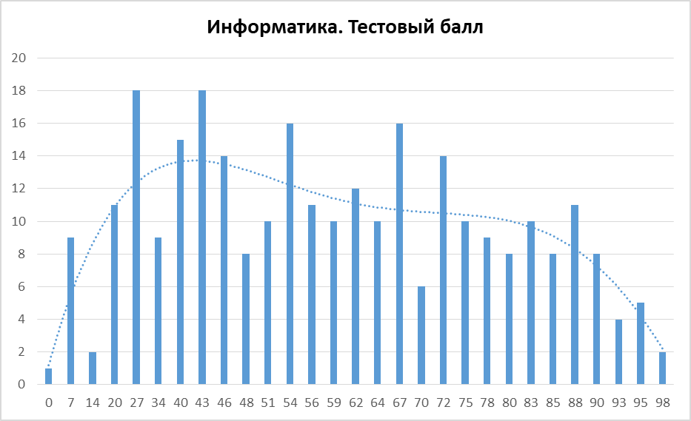

Динамика результатов ЕГЭ по информатике и ИКТ в компьютерной форме за последние 3 года
Таблица 2-7
№ п/п | Участников, набравших балл | Псковская область
№ п/п | Участников, набравших балл | 2020 г. | 2021 г. | 2022 г.
 | ниже минимального балла, % | 28 (18,18%) | 31 (11,79%) | 50 (17,54%)
 | от 61 до 80 баллов, % | 52 (33,77%) | 95 (36,12%) | 85 (29,82%)
 | от 81 до 99 баллов, % | 23 (14,94%) | 52 (19,77%) | 48 (16,84%)
 | 100 баллов, чел. | 1 (0,65%) | 1 (0,38%) | 0 (0%)
 | Средний тестовый балл | 57,96 | 62,01 | 57,2

Результаты по группам участников экзамена с различным уровнем подготовки:

в разрезе категорий участников ЕГЭ
Таблица 2-8
№ п/п | Участников, набравших балл | ВТГ, обучающиеся по программам СОО | ВТГ, обучающиеся по программам СПО | ВПЛ | Участники ЕГЭ с ОВЗ | Иностранные граждане
 | Доля участников, набравших балл ниже минимального | 47 (17,15%) | 0 | 3 (33,33%) | 0 | -
 | Доля участников, получивших тестовый балл от минимального балла до 60 баллов | 99 (36,13%) | 1 (50%) | 2 (22,22%) | 2 (66,66%) | -
 | Доля участников, получивших от 61 до 80 баллов | 82 (29,93%) | 0 | 2 (22,22%) | 1 (33,33%) | -
 | Доля участников, получивших от 81 до 99 баллов | 46 (16,79%) | 1 (50%) | 2 (22,22%) | 0 | -
 | Количество участников, получивших 100 баллов | 0 | 0 | 0 | 0 | -

в разрезе типа ОО
Таблица 2-9
 |  | Доля участников, получивших тестовый балл |  |  |  | Количество участников, получивших  100 баллов
 |  | ниже минимального | от минимального до 60 баллов | от 61 до 80 баллов | от 81 до 99 баллов | Количество участников, получивших  100 баллов
ВТГ | СОШ | 27 (21,43%) | 48 (38,10%) | 35 (27,78%) | 16 (12,70%) | 0
ВТГ | Лицеи, гимназии | 20 (13,51%) | 51 (34,46%) | 47 (31,76%) | 30 (20,27%) | 0
ВТГ | Интернаты | - | - | - | - | 0
ВТГ | Экстерны | - | - | - | - | 0
СПО |  | 0 | 1 (50%) | 0 | 1 (50%) | 0
ВПЛ |  | 3 (33,3%) | 2 (22,2%) | 3 (33,3%) | 1 (11,1%) | 0
Иностранные граждане |  | 0 | 0 |  | 0 | 0

основные результаты ЕГЭ по информатике и ИКТ в компьютерной форме в сравнении по АТЕ
Таблица 2-10
№ | Наименование АТЕ | Доля участников, получивших тестовый балл |  |  |  | Количество участников, получивших 100 баллов
№ | Наименование АТЕ | ниже минимального | от минимального до 60 баллов | от 61 до 80 баллов | от 81 до 99 баллов | Количество участников, получивших 100 баллов
1 | г. Псков | 35(24,31%) | 49 (34,03%) | 39 (27,08%) | 21 (14,58%) | 0
2 | г. Великие Луки | 2 (3,17%) | 20 (31,75%) | 24 (38,10%) | 17 (26,98%)
3 | Бежаницкий район | 0 | 2 (100%) | 0 | 0 | 0
4 | Великолукский район | 1 (50%) | 1 (50%) | 0 | 0 | 0
5 | Гдовский район | - | - | - | - | -
6 | Дедовичский район | 0 | 1 (20%) | 1 (20%) | 3 (60%) | 0
7 | Дновский район | 0 | 1 (100%) | 0 | 0 | 0
8 | Красногородский район | 0 | 0 | 0 | 0 | 0
9 | Куньинский район | 0 | 0 | 0 | 0 | 0
10 | Локнянский район | 0 | 0 | 0 | 0 | 0
11 | Невельский район | 3 (42,86%) | 3 (42,86%) | 2 (28,57%) | 0 | 0
12 | Новоржевский район | 1 (100%) | 0 | 0 | 0 | 0
13 | Новосокольнический район | 0 | 1 (50%) | 1 (50%) | 0 | 0
14 | Опочецкий район | 0 | 3 (42,86%) | 3 (42,86%) | 1 (14,29%) | 0
15 | Островский район | 1 (10%) | 6 (60%) | 2 (20%) | 1 (10%) | 0
16 | Палкинский район | 0 | 1 (50%) | 0 | 1 (50%) | 0
17 | Печорский район | 2 (22,22%) | 3 (33,33%) | 2 (22,22%) | 2 (22,22%) | 0
18 | Плюсский район | 0 | 0 | 0 | 0 | 0
19 | Порховский район | 0 | 3 (60%) | 2 (40%) | 0 | 0
20 | Псковский район | 0 | 1 (100%) | 0 | 0 | 0
21 | Пустошкинский район | 0 | 0 | 4 (100%) | 0 | 0
22 | Пушкиногорский район | 0 | 0 | 0 | 0 | 0
23 | Пыталовский район | 1 (100%) | 0 | 0 | 0 | 0
24 | Себежский район | 1 (20%) | 3 (60%) | 1 (20%) | 0 | 0
25 | Струго-Красненский район | 0 | 1 (50%) | 0 | 1 (50%) | 0
26 | Усвятский район | 0 | 0 | 0 | 0 | 0
27 | Интернаты | 0 | 0 | 0 | 0 | 0
28 | Экстерны | 0 | 0 | 0 | 0 | 0
29 | ВПЛ | 3 (33,33%) | 2 (22,2%) | 3 (33,33%) | 1 (11,1%) | 0
30 | СПО | 0 | 1 (50%) | 0 | 1 (50%) | 0
31 | Иностранные граждане | 0 | 0 | 0 | 0 | 0
32 | Всего | 50 | 102 | 84 | 49 | 0

Выделение перечня ОО, продемонстрировавших наиболее высокие и низкие результаты ЕГЭ по информатике и ИКТ в компьютерной форме

Перечень ОО, продемонстрировавших наиболее высокие результаты ЕГЭ по информатике и ИКТ в компьютерной форме
Таблица 2-11
№ | Наименование ОО | Доля ВТГ, получивших  от 81 до 100 баллов |  | Доля ВТГ, получивших  от 61 до 80 баллов |  | Доля ВТГ,  не достигших минимального балла
№ | Наименование ОО | чел. | % | чел. | % | чел. |  | %
1 | МБОУ "Псковский технический лицей" | 8 | 29,63 | 7 | 25,93 | 3 | 11,11
2 | МБОУ «Гимназия им.С.В.Ковалевской» | 6 | 50,00 | 5 | 41,67 | 0 | -
3 | МБОУ "Лицей "Развитие" | 4 | 28,57 | 7 | 50,00 | 2 | 14,29
4 | МАОУ "Лицей №11" | 4 | 30,77 | 6 | 46,15 | 0 | -
5 | МБОУ "Дедовичская средняя школа №2" | 3 | 75,00 | 0 | - | 0 | -
6 | МБОУ СОШ №5 | 3 | 30,00 | 1 | 10,00 | 0 | -
7 | МАОУ "Гуманитарный лицей" | 2 | 22,22 | 5 | 55,56 | 1 | 11,11
8 | МБОУ "Средняя общеобразовательная школа №18" | 2 | 33,33 | 3 | 50,00 | 1 | 16,67
9 | МБОУ "СОШ №2" | 2 | 66,67 | 0 | - | 0 | -

Перечень ОО, продемонстрировавших низкие результаты ЕГЭ по информатике и ИКТ в компьютерной форме
Таблица 2-12
№ | Наименование ОО | Доля участников,  не достигших минимального балла |  |  | Доля участников, получивших  от 61 до 80 баллов |  | Доля участников, получивших  от 81 до 100 баллов
№ | Наименование ОО | чел. |  | % | чел. | % | чел. | %
1 | МАОУ "СОШ №47" | 6 | 75,00 |  | 0 | - | 0 | -
2 | МБОУ "Псковская инженерно-лингвистическая гимназия" | 5 | 35,71 |  | 2 | 14,29 | 0 | -
3 | МБОУ "Центр образования "Псковский педагогический комплекс" | 4 | 28,57 |  | 3 | 21,43 | 2 | 14,29
4 | МБОУ "ЕМЛ №20" | 3 | 42,86 |  | 0 | - | 0 | -
5 | МБОУ "СОШ №24 имени Л.И. Малякова" | 3 | 75,00 |  | 1 | 25,00 | 0 | -
6 | МБОУ "СОШ №11" | 2 | 100,00 |  | 0 | - | 0 | -
7 | МБОУ СОШ №5 им.В.В.Смирнова | 2 | 66,67 |  | 0 | - | 0 | -
8 | МБОУ "ПСОШ №3" | 2 | 50,00 |  | 1 | 25,00 | 0 | -

ВЫВОДЫ о характере изменения результатов ЕГЭ по информатике и ИКТ в компьютерной форме

Исходя из анализа распределения тестовых баллов среди участников ЕГЭ по предмету в 2022 году, можно сделать вывод об имеющихся затруднениях при выполнении КИМ по информатике. Полиномиальная линия тренда наглядно демонстрирует экстремум численности участников экзамена в диапазоне 40-46 баллов. В диапазоне от 62 до 83 баллов наблюдается постепенное незначительное снижение числа участников, получивших соответствующие тестовые баллы, и далее следует уменьшение числа участников экзамена, получивших наибольшие баллы. График распределение отличается от нормального распределения. Смещение максимума влево характеризует наличие значительного числа участников экзамена, подготовка которых не позволила успешно выполнить большее количество заданий и получить более высокий тестовый балл.
Средний тестовый балл в 2022 году за выполнение заданий экзамена по информатике оказался равным 57,2, что значительно ниже среднего тестового балла в 2021 году (62,01%) и несколько ниже среднего тестового балла в 2020 году (57,96%).
В определённой степени причиной снижения показателей могли стать ряд изменений в технологии проведения экзамена, обучение в условиях пандемии на протяжении двухлетнего периода. Рассмотрение результатов экзамена в разрезе по типам образовательных организаций и административно-территориальным единицам показывает, что причины снижения результатов экзамена в 2022 году, скорее всего, носят локальный характер и связаны с ухудшением результатов в ОО г. Пскова.
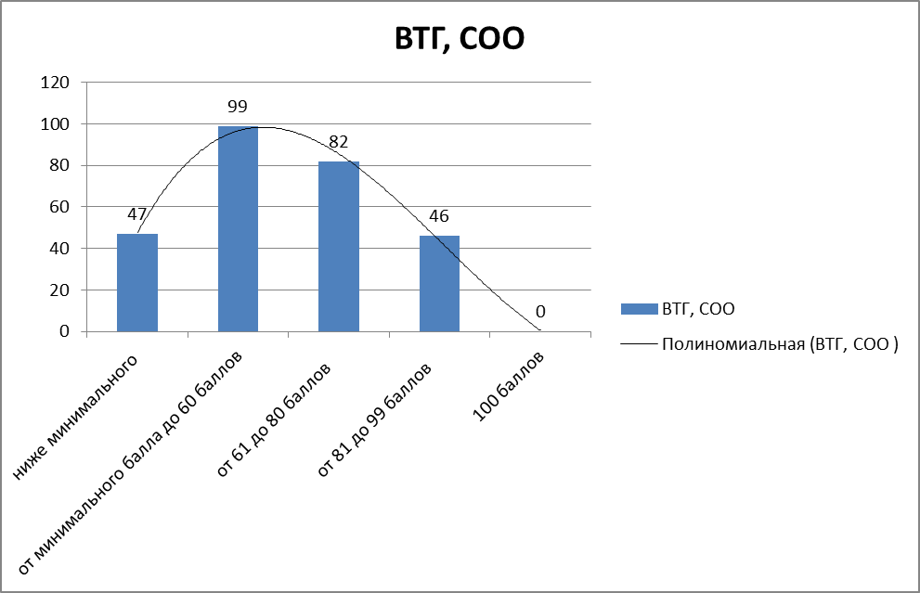

Число участников, получивших тестовый балл ниже минимального, возросло, по сравнению с 2021 годом: 17,54% против 11,79%. Среди них выпускники СОШ – 27 (21,43% от числа выпускников СОШ), лицеев и гимназий – 20 (13,51%), выпускники прошлых лет - 3 (33,3%). В 2022 году уменьшилось число участников, набравших от 61 до 80 баллов: 29,82% (было 36,12%) и от 81 до 99 баллов: 16,84% (было 19,77%). 100 баллов не получил никто.
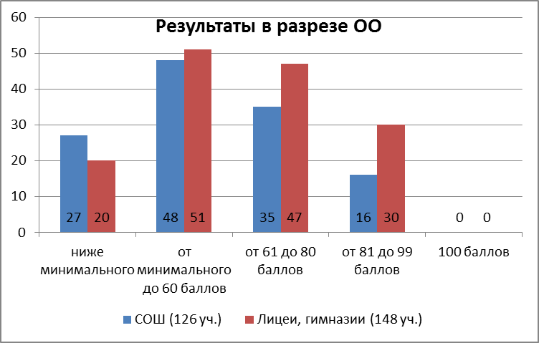
Характерно, что более высокие результаты имеют выпускники лицеев и гимназий.
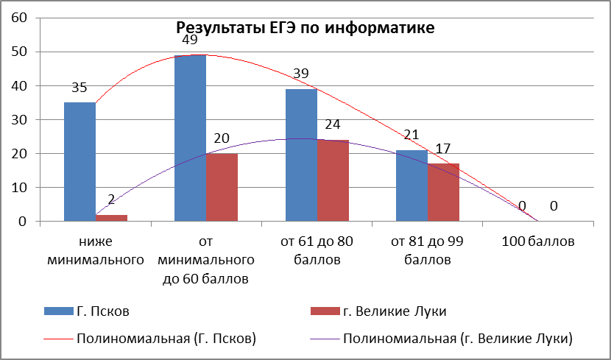
Участники экзамена ОО г. Пскова показали в 2022 г. результаты хуже, чем 2021 г.: большое количество выпускников, получили баллы ниже минимального (в 2022 г. - 35; 24,31%; в 2021 г. - 21; 13,64%), значительное число выпускников имеют баллы от минимального до 60 (49; 34,03%). Это может быть связано со слабой организацией подготовки выпускников к экзамену, в частности, готовностью выполнять работы в новой обстановке с использованием компьютерной среды, недостатками в реализации учебной деятельности по предмету, возможно, из-за отсутствия преемственности в работе при смене педагогических кадров, ведущих предмет в отдельных ОО.
Результаты выпускников ОО г. Великие Луки представлены нормальным распределением, что характеризует более качественную готовность выпускников к сдаче ЕГЭ по информатике.
Среди участников других муниципальных образований можно отметить результаты выпускников Дедовичского района, имеющих высокие результаты от 81 до 99 баллов, (3; 60%) и Опочецкого района, где ежегодно более половины выпускников уверенно выполняют задания, набирая от 61 балла и выше (57,15% в 2022 г., 75% в 2021 г.).
Менее успешно, чем в предыдущем году, сдали экзамен выпускники Невельского, Островского, Печорского, Себежского районов: имеются участники, не набравшие минимальный балл и доля участников, имеющих от минимального до 60 баллов возросла.
Анализируя результаты по отдельным ОО, где число участников было не менее 10, можно выделить МБОУ «Гимназия им. С.В. Ковалевской», МАОУ «Лицей №11», МБОУ «Псковский технический лицей», МБОУ «Лицей «Развитие», МБОУ «Средняя общеобразовательная школа №5» г. Великие Луки, где были показаны наилучшие результаты по региону.
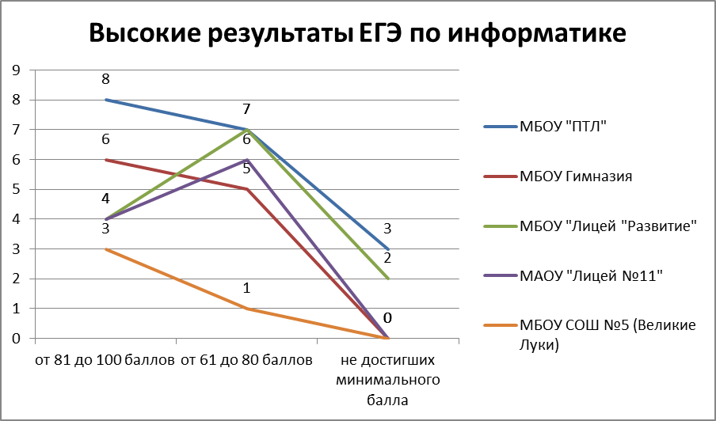
Среди ОО с меньшим, чем 10, числом участников экзамена можно отметить имеющих высокую долю выпускников, получивших от 81 до 100 баллов: МБОУ «Дедовичская средняя школа №2» (75%), и суммарно с выпускниками, получившими от 61 до 80 баллов: МБОУ «Средняя общеобразовательная школа №18» (83,33%), МАОУ «Гуманитарный лицей» (77,78%).
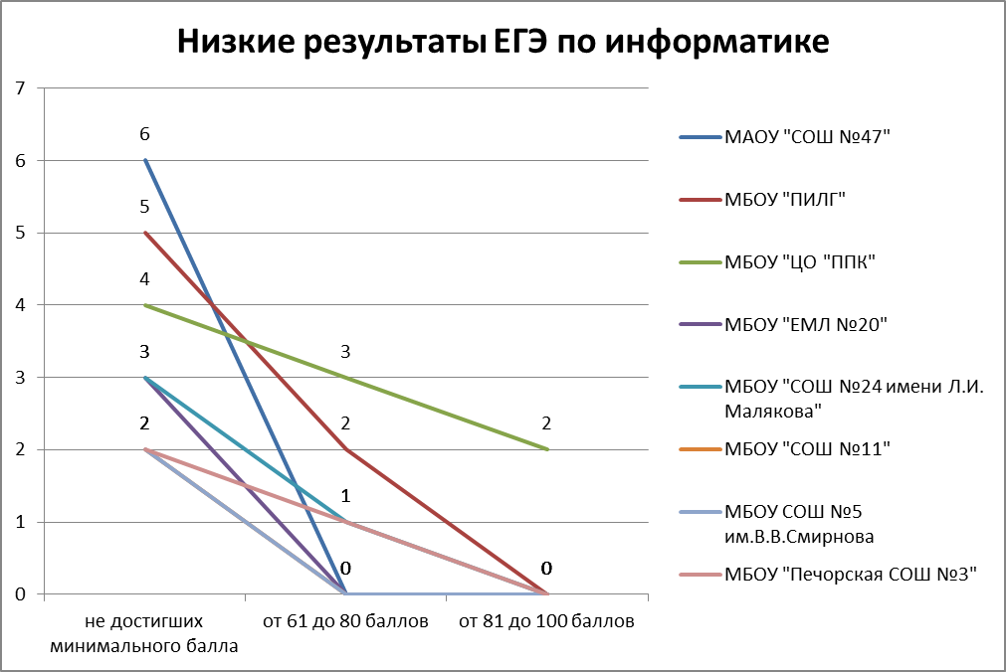
В 2022 году низкие результаты экзамена по информатике продемонстрировали выпускники МБОУ «Псковская инженерно-лингвистическая гимназия» (35,71% - доля участников, не достигших минимального балла); МБОУ ЦО «Псковский педагогический комплекс» (28,57% - доля участников, не достигших минимального балла). Среди ОО с меньшим, чем 10, числом участников экзамена низкие результаты имеют МАОУ «Средняя общеобразовательная школа №47» (75%), МБОУ «Естественно-математический лицей №20» (46,86%). МБОУ «Средняя общеобразовательная школа №11» (100%), МБОУ «Средняя общеобразовательная школа №24 имени Л.И. Малякова» (75%), МБОУ «Средняя общеобразовательная школа №5 имени Героя Советского Союза Вячеслава Васильевича Смирнова» города Невеля Псковской области (66,67%), МБОУ «Печорская средняя общеобразовательная школа №3» (50%).

Выводы о тенденциях и возможных причинах выявленных значимых изменений в результатах ЕГЭ или отсутствии существенной динамики на основе выявленных значимых изменений.
- Результаты ЕГЭ в Псковской области по информатике и ИКТ в 2022 году скорее ближе к результатам 2020 года, и явно уступают результатам 2021 года.
- С точки зрения интереса к предмету и увеличения участников экзамена по информатике и ИКТ, тем более в компьютерной форме положительно проявила себя работа IT-куба в г.Пскове, г.Великие Луки, создание ЦОСов и Точек роста на территории области, и в целом развитие робототехники в регионе.
- Как и в 2021 году проведение экзамена в компьютерной форме позволило привлечь большее число участников экзамена. Проведение тренировочного экзамена с участие выпускников и наличие тренажера позволило снять напряжение перед новым форматом экзамена и сформировать уверенность в своих силах. Однако многие участники переоценили свои возможности, а некоторые еще на этапе федеральных апробаций отказались от идеи сдавать экзамен, поскольку некоторые разделы ими были усвоены слабо.
- Проведенные для учителей информатики и ИКТ в 2021-2022 уч.году вебинары, курсы позволили повысить качество подготовки выпускников в целом, и соответственно улучшить выполнение отдельных заданий, в том числе практических.
- Важное значение имело развитие олимпиадной информатики. На муниципальном уровне в 2021 г. впервые были организованы соревнования с использованием автоматизированной проверки. Проведены региональные индивидуальные и командные турниры по программированию, участники которых, получили важный практический опыт решения задач. Следует отметить, что выпускники, участвовавшие в этих соревнованиях, получили высокие баллы на компьютерном экзамене по информатике.
Результаты ЕГЭ 2022 года, подтверждают стабильную подготовку выпускников и отсутствие аномальных результатов в Псковской области.

Раздел 3. АНАЛИЗ РЕЗУЛЬТАТОВ ВЫПОЛНЕНИЯ ЗАДАНИЙ КИМ

Краткая характеристика КИМ по учебному информатике и ИКТ в компьютерной форме

Содержание экзаменационной работы отражает значительную часть содержания курса информатики. Каждый её вариант включает в себя 27 заданий, различающихся уровнем сложности и необходимым для их выполнения программным обеспечением. В работу входят 10 заданий, для выполнения которых, помимо тестирующей системы, необходимо специализированное программное обеспечение (ПО), а именно редакторы электронных таблиц и текстов, среды программирования. КИМ содержат 11 заданий базового уровня сложности, 11 заданий повышенного уровня и 5 заданий высокого уровня сложности. Ответы на все задания представляют собой одно или несколько чисел, или последовательности символов (букв или цифр) и оцениваются автоматизировано.
Модель КИМ ЕГЭ 2022 г. аналогична модели 2021 г., но содержит несколько изменений:
1. задание 3 выполняется с использованием файла, содержащего простую реляционную базу данных, состоящую из нескольких таблиц (в 2021 г. это задание было аналогично заданию 3 бланкового экзамена прошлых лет);
2. задание 17 выполняется с использованием файла, содержащего целочисленную последовательность, предназначенную для обработки с использованием массива;
3. Максимальный балл за выполнение задания 25 определен равным 1.
4. Максимальный первичный балл за выполнение работы уменьшен с 30 до 29.
Для выполнения 10 заданий экзаменационной работы требуется применение специализированного программного обеспечения (ПО), включающего редакторы электронных таблиц, текстовые редакторы, среды программирования на языках: Школьный алгоритмический язык, С#, C++, Pascal, Java, Python). Максимальный первичный балл за выполнение данных заданий равен 12 (41% от максимального первичного балла за всю работу). При выполнении 17 заданий специализированное ПО не используется.
Следует отметить, что распределение заданий по содержательным разделам курса информатики имеет в экзаменационной работе наибольшее значение для разделов «Логика и алгоритмы», «Элементы теории алгоритмов», «Программирование». Максимальный суммарный балл составляет 18 (63% от максимального первичного балла за всю работу).
В КИМ ЕГЭ по информатике не включены задания, требующие простого воспроизведения терминов, понятий, величин, правил. При выполнении любого из заданий КИМ от экзаменуемого требуется решить тематическую задачу: либо прямо использовать известное правило, алгоритм, умение, либо выбрать из общего количества изученных понятий и алгоритмов наиболее подходящее и применить его в известной или новой ситуации.
Тематика заданий в каждом варианте КИМ, использованном в регионе, уровень сложности заданий в полной мере соответствует спецификации контрольных измерительных материалов

Анализ выполнения заданий КИМ

Статистический анализ выполнения заданий КИМ в 2022 году

Для анализа основных статистических характеристик заданий используется обобщенный план варианта КИМ по предмету с указанием средних по региону процентов выполнения заданий каждой линии.
Таблица 2-13
Номер  задания в КИМ | Проверяемые элементы содержания / умения | Уровень сложности задания | Процент выполнения задания  в субъекте Российской Федерации
Номер  задания в КИМ | Проверяемые элементы содержания / умения | Уровень сложности задания | средний | в группе не преодолевших минимальный балл | в группе от минимального до 60 т.б. | в группе от 61 до 80 т.б. | в группе от 81 до 100 т.б.
1 | Умение представлять и считывать данные в разных типах информационных моделей (схемы, карты, таблицы, графики и формулы) | Б | 85,26 | 54,00 | 87,25 | 95,29 | 95,83
2 | Умение строить таблицы истинности и логические схемы | Б | 80,70 | 32,00 | 87,25 | 92,94 | 95,83
3 | Умение поиска информации в реляционных базах данных | Б | 66,67 | 24,00 | 63,73 | 77,65 | 97,92
4 | Умение кодировать и декодировать информацию | Б | 55,79 | 24,00 | 50,98 | 70,59 | 72,92
5 | Формальное исполнение алгоритма, записанного на естественном языке, или умение создавать линейный алгоритм для формального исполнителя с ограниченным набором команд | Б | 47,37 | 6,00 | 25,49 | 71,76 | 93,75
6 | Знание основных конструкций языка программирования, понятия переменной, оператора присваивания | Б | 75,79 | 32,00 | 69,61 | 96,47 | 97,92
7 | Умение определять объём памяти, необходимый для хранения графической и звуковой информации | Б | 36,84 | 6,00 | 22,55 | 51,76 | 72,92
8 | Знание основных понятий и методов, используемых при измерении количества информации | Б | 25,61 | 4,00 | 7,84 | 32,94 | 72,92
9 | Умение обрабатывать числовую информацию в электронных таблицах | Б | 37,89 | 2,00 | 25,49 | 47,06 | 85,42
10 | Информационный поиск средствами операционной системы или текстового процессора | Б | 80,35 | 58,00 | 81,37 | 84,71 | 93,75
11 | Умение подсчитывать информационный объём сообщения | П | 42,46 | 0,00 | 25,49 | 57,65 | 95,83
12 | Умение исполнить алгоритм для конкретного исполнителя с фиксированным набором команд | П | 63,16 | 14,00 | 50,00 | 90,59 | 93,75
13 | Умение представлять и считывать данные в разных типах информационных моделей (схемы, карты, таблицы, графики и формулы) | П | 48,07 | 18,00 | 40,20 | 55,29 | 83,33
14 | Знание позиционных систем счисления | П | 50,53 | 2,00 | 30,39 | 77,65 | 95,83
15 | Знание основных понятий и законов математической логики | П | 36,84 | 4,00 | 9,80 | 56,47 | 93,75
16 | Вычисление рекуррентных выражений | П | 58,25 | 2,00 | 42,16 | 88,24 | 97,92
17 | Умение составить алгоритм обработки числовой последовательности и записать его в виде простой программы (10–15 строк) на языке программирования | П | 33,33 | 0,00 | 6,86 | 49,41 | 95,83
18 | Умение использовать электронные таблицы для обработки целочисленных данных | П | 48,77 | 0,00 | 32,35 | 72,94 | 91,67
19 | Умение анализировать алгоритм логической игры | Б | 65,96 | 14,00 | 56,86 | 88,24 | 100,00
20 | Умение найти выигрышную стратегию игры | П | 50,53 | 8,00 | 23,53 | 80,00 | 100,00
21 | Умение построить дерево игры по заданному алгоритму и найти выигрышную стратегию | В | 42,81 | 4,00 | 13,73 | 70,59 | 95,83
22 | Умение анализировать алгоритм, содержащий ветвление и цикл | П | 63,51 | 14,00 | 50,98 | 88,24 | 97,92
23 | Умение анализировать результат исполнения алгоритма, содержащего ветвление и цикл | П | 38,95 | 2,00 | 9,80 | 61,18 | 100,00
24 | Умение создавать собственные программы (10–20 строк) для обработки символьной информации | В | 16,84 | 0,00 | 0,00 | 17,65 | 68,75
25 | Умение создавать собственные программы (10–20 строк) для обработки целочисленной информации | В | 21,75 | 0,00 | 1,96 | 25,88 | 79,17
26 | Умение обрабатывать целочисленную информацию с использованием сортировки | В | 15,26 | 1,00 | 1,96 | 11,76 | 64,58
27 | Умение создавать собственные программы (20–40 строк) для анализа числовых последовательностей | В | 2,11 | 0,00 | 0,00 | 0,00 | 12,50

Согласно представленным данным имеются задания базового уровня с процентом выполнения ниже 50: №№ 5, 7, 8, 9. Из них во всех группах участников наименьший процент выполнения оказался у заданий №5 (Формальное исполнение алгоритма, записанного на естественном языке, или умение создавать линейный алгоритм для формального исполнителя с ограниченным набором команд) и № 8 (Знание основных понятий и методов, используемых при измерении количества информации). В группах с тестовыми баллами от 81 до 100 и от 61 до 80 относительно низким оказался процент выполнения базового задания № 4 (Умение кодировать и декодировать информацию).
Из заданий повышенного и высокого уровня задание № 27 имеет средний процент выполнения ниже 15.
Следует отметить, что в группе участников, получивших тестовые баллы от минимального до 60 наименьший процент выполнения имеют также задания №№ 15 (9,8%), 17 (6,86%),21 (13,73%), 23 (9,80%), 24 (0%), 25 (1,96%), 26 (0%).

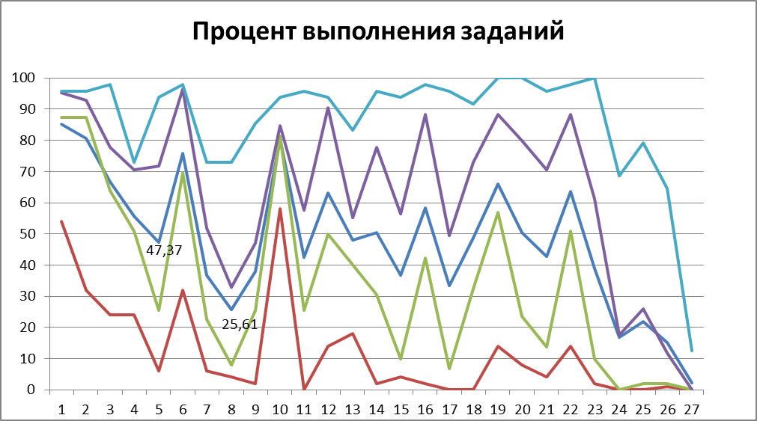
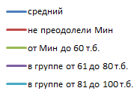

Успешно были выполнены и имеют наибольший средний процент выполнения задания №№: 1, 2, 6, 10, 12, 16, 19, 22. Стоит отметить, что задания №1 (Умение представлять и считывать данные в разных типах информационных моделей (схемы, карты, таблицы, графики и формулы)) и №10 (Информационный поиск средствами операционной системы или текстового процессора) имеют процент выполнения более 50 в группе участников, не преодолевших минимальный балл. Это свидетельствует, что данные задания были наиболее легкими для выполнения участниками экзамена.
Исходя из представленных данных, можно провести сравнение выполнения заданий по содержательным разделам за 2022 и 2021 год.

№ | Содержательные разделы |  | номер задания / сложность |  |  |  |  |  |  |  | Средний балл  по разделу, %
№ | Содержательные разделы |  | средний балл по заданию, %  (верхняя строка 2022 год;  нижняя строка 2021 год) |  |  |  |  |  |  |  | Средний балл  по разделу, %
1 | Информация и её кодирование | № | 4 / Б | 8 / Б | 11/ П
1 | Информация и её кодирование | 2022 | 55,79 | 25,61 | 42,46 |  |  |  |  |  | 41,29
1 | Информация и её кодирование | 2021 | 80,61 | 51,33 | 40,68 |  |  |  |  |  | 57,54
2 | Моделирование и компьютерный эксперимент | № | 1 / Б | 13/ П
2 | Моделирование и компьютерный эксперимент | 2022 | 85,26 | 48,07 |  |  |  |  |  |  | 66,67
2 | Моделирование и компьютерный эксперимент | 2021 | 84,41 | 73 |  |  |  |  |  |  | 78,71
3 | Системы счисления | № | 14/П
3 | Системы счисления | 2022 | 50,53 |  |  |  |  |  |  |  | 50,53
3 | Системы счисления | 2021 | 48,67 |  |  |  |  |  |  |  | 48,67
4 | Логика и алгоритмы | № | 2 / Б | 15/ П | 16/ П | 19/ Б | 20/ П | 21/ В | 24/ В | 26/ В
4 | Логика и алгоритмы | 2022 | 80,7 | 36,84 | 58,25 | 65,96 | 50,53 | 42,81 | 16,84 | 15,26 | 45,90
4 | Логика и алгоритмы | 2021 | 69,96 | 36,88 | 60,46 | 75,29 | 63,88 | 48,29 | 12,93 | 14,83 | 47,82
5 | Элементы теории алгоритмов | № | 5 / Б | 12/ П | 22/ П | 23/ П | 25/ В | 27/ В
5 | Элементы теории алгоритмов | 2022 | 47,37 | 63,16 | 63,51 | 38,95 | 21,75 | 2,11 |  |  | 39,48
5 | Элементы теории алгоритмов | 2021 | 56,65 | 69,58 | 71,1 | 46,39 | 30,04 | 6,27 |  |  | 46,67
6 | Программирование | № | 6 / Б | 17/ П
6 | Программирование | 2022 | 75,79 | 33,33 |  |  |  |  |  |  | 54,56
6 | Программирование | 2021 | 80,99 | 57,41 |  |  |  |  |  |  | 69,20
7 | Архитектура компьютеров и компьютерных сетей/ Форматы представления графических и звуковых объектов | № | 7 / Б
7 |  | 2022 | 36,84 |  |  |  |  |  |  |  | 36,84
7 |  | 2021 | 54,37 |  |  |  |  |  |  |  | 54,37
8 | Обработка числовой информации | № | 9 / Б | 18/ П
8 | Обработка числовой информации | 2022 | 37,89 | 48,77 |  |  |  |  |  |  | 43,33
8 | Обработка числовой информации | 2021 | 70,72 | 38,4 |  |  |  |  |  |  | 54,56
9 | Технологии поиска и хранения информации | № | 3 / Б | 10/ Б
9 | Технологии поиска и хранения информации | 2022 | 66,67 | 80,35 |  |  |  |  |  |  | 73,51
9 | Технологии поиска и хранения информации | 2021 | 61,22 | 75,29 |  |  |  |  |  |  | 68,26

Наиболее успешно выполнялись задания разделов «Моделирование и компьютерный эксперимент», «Технологии поиска и хранения информации».
Наименее успешно – «Форматы представления графических и звуковых объектов», «Элементы теории алгоритмов».
По сравнению с 2021 годом возросли средние баллы выполнения заданий по разделам «Системы счисления», «Технологии поиска и хранения информации». К последнему разделу отнесено измененное задание №3, содержащее файл с таблицами, которое, в целом, выполнялось успешно. По другим содержательным разделам отмечается снижение процента выполнения. В ряде случаев, показатели уменьшились более, чем на 15%: «Информация и её кодирование» (16,25%), «Форматы представления графических и звуковых объектов» (17,53%).
В разделе «Программирование» оказалось сложным для решения изменённое задание №17 (использование дополнительного файла, содержащего последовательность целых чисел). Средний балл по заданию 33,33% Процент выполнения в группе от 61 до 80 составляет 49,41%, в группе от минимального до 60 - 6,86%.

Содержательный анализ выполнения заданий КИМ

В заданиях базового уровня с низким процентом выполнения возможными причинами получения ошибочных ответов могли стать:
№ 5 (Формальное исполнение алгоритма, записанного на естественном языке, или умение создавать линейный алгоритм для формального исполнителя с ограниченным набором команд) – неправильное применение условия сортировки или ошибки при переводе чисел из одной системы счисления в другую;
№ 7 (Умение определять объём памяти, необходимый для хранения графической и звуковой информации) – ошибки в арифметических подсчетах, неверное представление о способе кодирования графической информации;
№ 8 (Знание основных понятий и методов, используемых при измерении количества информации) – вычислительные ошибки и недостаточное владение логикой рассуждений при решении задачи о нахождении количества цифр в записи чисел в определенной системе счисления;
№ 9 (Умение обрабатывать числовую информацию в электронных таблицах) – недостаточное владение знаниями об особенностях обработки числовой информации в электронных таблицах, в том числе с использованием логических функций.
Среди заданий повышенной сложности трудности были связаны с составлением записи программ с использованием внешнего файла данных (№17), недостаточно уверенным владением методами математической логики (№13, 23).

- Соотнесение результатов выполнения заданий с учебными программами, используемыми в субъекте Российской Федерации учебниками и иными особенностями региональной/муниципальной систем образования

Результативность выполнения заданий зависит от мотивации обучающихся к изучению информатики и их опыта решения задач, который может быть получен участниками экзамена в процессе специальной подготовки к экзамену или активного участия в соревнованиях (контестах) различного уровня: от школьного до международного. Таким образом, успешность сдачи экзамена зависит от сочетания последовательно реализуемой программы ФГОС СОО, использования возможностей дополнительного (внеурочного) обучения, в том числе с использованием дистанционных технологий, базирующихся на разнообразном стимулировании обучающихся. Позитивно сказываются на результатах экзамена развитие деятельности центров IT-Cube, «Точка роста».

Анализ метапредметных результатов обучения, повлиявших на выполнение заданий КИМ

Недостаточная сформированность у части выпускников способности и готовности к самостоятельному поиску методов решения практических задач не позволила добиться успеха в решении ряда задач.
Например, в задании № 5 базового уровня сложности, предполагающем формальное исполнение алгоритма, записанного на естественном языке, необходимо представить процесс преобразования данных в соответствии с задаваемым алгоритмом и получить решение, учитывая условия, указанные в задаче.
Важными факторами, влияющими на успешность выполнения заданий, являются повышение читательской грамотности, вычислительной культуры участников экзамена. Правильность решения некоторых задач напрямую зависит от умения проводить арифметические расчеты. Так из-за ошибок в вычислениях в заданиях №7, 8, 14 результаты оказались ниже возможного уровня.

Выводы об итогах анализа выполнения заданий, групп заданий:

- Перечень элементов содержания / умений и видов деятельности, усвоение которых всеми школьниками региона в целом можно считать достаточным.

Элементы содержания, умения и виды деятельности, усвоение которых школьниками региона в целом, участвовавшими в ЕГЭ по информатике, можно считать достаточным:

- Умение представлять и считывать данные в разных типах информационных моделей (схемы, карты, таблицы, графики и формулы);
- Умение строить таблицы истинности и логические схемы;
- Умение поиска информации в реляционных базах данных;
- Знание основных конструкций языка программирования, понятия переменной, оператора присваивания;
- Информационный поиск средствами операционной системы или текстового процессора;
- Умение анализировать алгоритм логической игры;
- Умение анализировать алгоритм, содержащий ветвление и цикл;

- Перечень элементов содержания / умений и видов деятельности, усвоение которых всеми школьниками региона в целом, школьниками с разным уровнем подготовки нельзя считать достаточным.

- Умение определять объём памяти, необходимый для хранения графической и звуковой информации;
- Знание основных понятий и методов, используемых при измерении количества информации;
- Умение обрабатывать числовую информацию в электронных таблицах;
- Умение подсчитывать информационный объём сообщения;
- Знание основных понятий и законов математической логики;
- Умение составить алгоритм обработки числовой последовательности и записать его в виде простой программы (10–15 строк) на языке программирования;
- Формальное исполнение алгоритма, записанного на естественном языке, или умение создавать линейный алгоритм для формального исполнителя с ограниченным набором команд;
- Умение анализировать результат исполнения алгоритма, содержащего ветвление и цикл.

- Выводы об изменении успешности выполнения заданий разных лет по одной теме / проверяемому умению, виду деятельности (если это возможно сделать).

№ | Содержательные разделы | 2020 | 2021 | 2022
1 | Информация и её кодирование | 48,54 | 57,54 | 41,29
2 | Моделирование и компьютерный эксперимент | 75 | 78,71 | 66,67
3 | Системы счисления | 56,82 | 48,67 | 50,53
4 | Логика и алгоритмы | 41,82 | 47,82 | 45,9
5 | Элементы теории алгоритмов | 42,21 | 46,67 | 39,48
6 | Программирование | 53,57 | 69,2 | 54,56
7 | Архитектура компьютеров и компьютерных сетей | 56,49 | 54,37 | 36,84
8 | Обработка числовой информации | 53,25 | 54,56 | 43,33
9 | Технологии поиска и хранения информации | 73,7 | 68,26 | 73,51

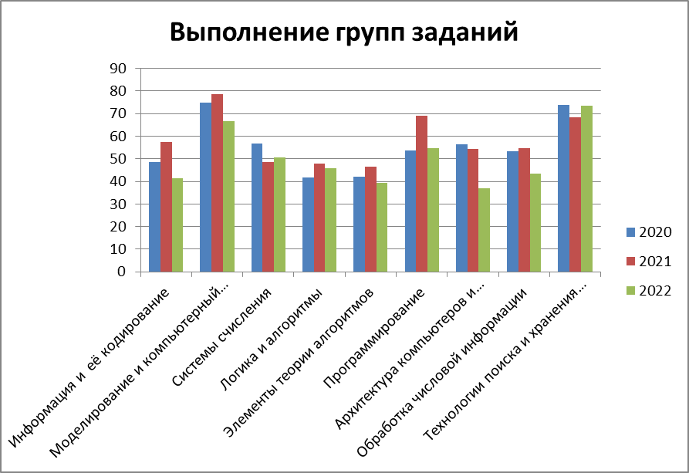
На достаточно высоком уровне остается в 2022 году успешность выполнения заданий по разделам «Моделирование и компьютерный эксперимент», «Технологии поиска и хранения информации». На среднем уровне находится успешность по темам «Системы счисления», «Логика и алгоритмы», «Программирование». Имеет низкий уровень и еще более снизилась в 2022 году успешность по темам «Элементы теории алгоритмов», «Информация и её кодирование», «Архитектура компьютеров и компьютерных сетей».

- Выводы о существенности вклада содержательных изменений (при наличии изменений) КИМ, использовавшихся в регионе в 2022 году, относительно КИМ прошлых лет.

Изменения КИМ, связанные с использованием дополнительных файлов, повлияли на решение задания, связанного с программированием. В целом, существенным является неготовность части участников экзамена к выполнению заданий с использованием электронных таблиц и наличие заданий, требующих анализа и учеты при решении нескольких условий.

- Выводы о связи динамики результатов проведения ЕГЭ с использованием рекомендаций для системы образования субъекта Российской Федерации, включенных в статистико-аналитический отчет результатов ЕГЭ по учебному предмету в 2021 году.
Использование рекомендаций для системы образования субъекта Российской Федерации, включенных в статистико-аналитический отчет результатов ЕГЭ по учебному предмету в 2021 году не позволило повысить, в целом, по региону успешность сдачи экзамена по информатике. Следует отметить, что в отдельных муниципальных образованиях и образовательных организациях, реализующих системную работу методических служб, удалось сохранить достаточно высокий уровень и, в ряде случаев, улучшить показатели сдачи компьютерного ЕГЭ по информатике.
Рекомендации по направлениям деятельности для улучшения качества подготовки к сдаче ЕГЭ, в целом, остались актуальными.

- Выводы о связи динамики результатов проведения ЕГЭ с проведенными мероприятиями, предложенными для включения в дорожную карту в 2021 году

Мероприятия, предложенные для включения в дорожную карту в 2021 году, проанализированы ниже (в разделе 5). Положительно влияют на динамику результатов проводимые курсы повышения квалификации, т.к. позволяют педагогам систематизировать свой опыт и обменяться мнениями с коллегами по вопросам подготовки к ЕГЭ. Несмотря на эффективность большинства проведенных мероприятий для педагогов и школьников региона, в 2022 году отмечается снижение результатов сдачи ЕГЭ по информатике. Как недостаток в проведении плановых мероприятий можно отметить избирательный подход педагогов к участию в ряде курсов повышения квалификации, связанный с загруженностью и совместительством в работе, слабым использованием в образовательных организациях мотивации для вовлечения школьников в соревновательные и конкурсных мероприятия ИТ-направленности.

- Прочие выводы

В ряде случаев негативное влияние оказывает частая смена педагога, ведущего предмет. В этом случае важно решение кадрового вопроса и соответствующая методическая поддержка, в том числе со стороны наставников и специалистов.

Раздел 4. РЕКОМЕНДАЦИИ ДЛЯ СИСТЕМЫ ОБРАЗОВАНИЯ ПСКОВСКОЙ ОБЛАСТИ

Рекомендации по совершенствованию организации и методики преподавания информатики и ИКТ в Псковской области на основе выявленных типичных затруднений и ошибок

по совершенствованию преподавания учебного предмета всем обучающимся

Для повышения качества подготовки учащихся к ЕГЭ по информатике рекомендуется больше уделять внимания:
- формированию у обучающихся умений применять теоретические основы информатики при решении задач;
- формированию у обучающихся способности анализировать алгоритмы, содержащие основные алгоритмические конструкции, подпрограммы, а также отработка навыков программирования;
- формированию у обучающихся умений применять основные законы математической логики для преобразования логических выражений;
- формированию знаний основных понятий и методов, используемых при измерении количества информации;
- формированию умений подсчитывать информационный объём сообщения и определения объёма памяти, необходимого для хранения графической и звуковой информации;
- формирование умения обрабатывать числовую информацию в электронных таблицах.

по организации дифференцированного обучения школьников с разными уровнями предметной подготовки

Рекомендуется использовать в учебной работе возможности учебной проектной деятельности, включать в образовательный процесс электронное обучение и дистанционные образовательные технологии, используя качественные электронные ресурсы, обеспечивающие успешное усвоение таких тем, как «Логика и алгоритмы», «Элементы теории алгоритмов», «Программирование», «Архитектура компьютеров и компьютерных сетей».
Может быть полезной конструирование образовательных траекторий обучающихся, включающих кружки в системе дополнительного образования, участие в соревнованиях, тематические курсы, организованные с использованием дистанционных технологий и с привлечением специалистов соответствующих профилей в качестве наставников. Немалую роль играет планирование внеурочной деятельности обучающихся, содержание которой может быть связано с участием во Всероссийском образовательном проекте в сфере ИТ - «Урок цифры», турнирами, марафонами и другими мероприятиями, организуемыми различными организациями, в т.ч. издательствами учебников, образовательными платформами (Учи.ру, Яндекс. Учебник и др.).

Рекомендации по темам для обсуждения на методических объединениях учителей-предметников, возможные направления повышения квалификации

На методических объединениях целесообразно проводить анализ результатов ЕГЭ и проводить разбор решения задач, вызывающих наибольшие затруднения у школьников. Одной из важных тем методического объединения может стать тема «Подготовка учащихся к государственной итоговой аттестации по информатике (решение задач повышенного и высокого уровней сложности)». На методических объединениях совместно с учителями математики желательно наметить мероприятия по совершенствованию вычислительной культуры и согласованию тематики изучения вопросов математической логики.
Для учителей информатики можно рекомендовать участие в авторских вебинарах и мастерских, организованных издательствами.
На курсах повышения квалификации важным является вопрос о совершенствовании методики изучения элементов содержания «Системы счисления», «Элементы теории алгоритмов», «Создание программ на языке программирования по их описанию», «Обработка числовой информации в электронных таблицах».
Также следует организовать работу по следующим направлениям:
- организация обмена опытом и неформальное повышение квалификации педагогов в сетевых образовательных сообществах, в том числе, с использованием дистанционных технологий;
- проведение диагностики предметных и методических компетенций учителей информатики;
- формирование индивидуальных и групповых образовательных маршрутов на основе диагностики имеющихся знаний;
- развитие мотивации обучающихся к углубленному изучению информатики посредством проведения конкурсов, олимпиад, вовлечения в проектную деятельность научно-исследовательского и прикладного характера;
- организация сетевого обучения с привлечением квалифицированных специалистов для изучения сложных тем (например, программирование) в условиях филиальной сети сельских школ;
- обеспечение развития мотивации к изучению предмета в рамках тематических уроков, предметных недель, дистанционных турниров и олимпиад;
- создание условий для применения современных образовательных технологий и интернет-сервисов в учебной деятельности.

Информация о публикации (размещении) на открытых для общего доступа на страницах информационно-коммуникационных интернет-ресурсах ОИВ (подведомственных учреждений) в неизменном или расширенном виде приведенных в статистико-аналитическом отчете рекомендаций по совершенствованию преподавания учебного предмета для всех обучающихся, а также по организации дифференцированного обучения школьников с разным уровнем предметной подготовки.

Адрес страницы размещения:

- Система оценки качества подготовки обучающихся // Сайт ГБОУ ДПО «Псковский областной институт повышения квалификации работников образования» http://poipkro.pskovedu.ru/?page_id=38993
- Сайт ГБОУ ДПО ПО «Центр оценки качества образования» https://coko60.ru/gia-11
- сайт Комитета по образованию Псковской области https://edu.pskov.ru/deyatelnost/regionalnaya-sistema-ocenki-kachestva-obrazovaniya/statistika-gosudarstvennoy-itogovoy-attestacii

дата размещения (не позднее 12.09.2022)

на сайте Комитета по образованию Псковской области 30.08.2022 г.
на сайте ГБОУ ДПО ЦОКО и ГБОУ ДПО ПОИПКРО 31.08.2022 г.

Раздел 5. Мероприятия, запланированные для включения в ДОРОЖНУЮ КАРТУ по развитию региональной системы образования

Анализ эффективности мероприятий, указанных в предложениях
в дорожную карту по развитию региональной системы образования
на 2021 - 2022 г.
Таблица 2-14
№ | Название мероприятия | Показатели  (дата, формат, место проведения, категории участников) | Выводы об эффективности (или ее отсутствии),  свидетельствующие о выводах факты, выводы о необходимости корректировки мероприятия, его отмены или о необходимости продолжения практики подобных мероприятий
1 | Курсы повышения квалификации «Вопросы методики преподавания информатики в условиях реализации ФГОС CОО (10-11 кл.) | 07-30.09.2021,  очно-заочные курсы с применением дистанционных технологий (72 часа); ГБОУ ДПО ПОИПКРО,  учителя информатики, педагоги, совмещающие преподавание информатики с другими предметами, в том числе в школах с низкими результатами и функционирующих в сложных социальных условиях | Мероприятие эффективно. Построение учебного курса нацелено на совершенствование профессиональных компетенций педагогических кадров для решения задач, связанных с реализацией ФГОС среднего общего образования.  Проведено знакомство с нормативными документами и методическими материалами, связанными с реализацией ФГОС СОО и организацией обучения информатике в старших классах; рассмотрены особенности проектной деятельности и возможности реализации итогового учебного проекта в рамках предмета информатики; практически отработаны методики решения отдельных типов задач при организации подготовки выпускников к компьютерному ЕГЭ.  Целесообразно проведение аналогичных курсов. Необходимо учесть различный уровень подготовки учителей информатики и работу их в качестве совместителей, ведущих другие предметы.
2 | Курсы повышения квалификации «Методические и организационные особенности компьютерного ЕГЭ по информатике» | 24.02-01.03.2022,  очно-заочные курсы с применением дистанционных образовательных технологий (24 часа).  ГБОУ ДПО ПОИПКРО, учителя информатики. | Мероприятие эффективно. Нацелено на совершенствование профессиональной компетентности учителей информатики для решения задач, связанных с организацией ГИА по информатике в форме компьютерного ЕГЭ.
3 | Курсы повышения квалификации «Задачи по программированию. От простого к сложному | 11.10 – 26.11.2021  очно-заочные курсы с применением дистанционных образовательных технологий (72 часов).  ГБОУ ДПО ПОИПКРО, учителя информатики. | Мероприятие эффективно. Практическая направленность позволяет совершенствовать умения решать алгоритмические задачи от простых по содержанию до олимпиадного уровня.  Требуется мотивация педагогов к активному обучению и планированию времени для тренировок в решении задач и участию в учебных контестах.
4 | Курсы повышения квалификации «Развитие компетентности учителя информатики в области программирования» | 29.11-20.12.2021,  очно-заочные курсы с применением дистанционных образовательных технологий (36 часов).  ГБОУ ДПО ПОИПКРО, учителя информатики. | Мероприятие эффективно. В процессе обучения учителя информатики совершенствуют компетентность в сфере методики решения задач по программированию. Наиболее активные и успешные участники курсов – учителя г. Великие Луки. По итогам ЕГЭ по информатике в этом муниципалитете выпускники показали наиболее высокие результаты. Целесообразно продолжение практики проведения.
5 | Цикл вебинаров «Школьный и муниципальный этапы Всероссийской олимпиады школьников по информатике как инструмент повышения квалификации учителя информатики» | 07.09.2021  15.04.2022  Вебинар  Организатор: ГБОУ ДПО ПОИПКРО,  Учителя информатики, тренеры школьных команд | Мероприятие эффективно.  Позволяет представить опыт успешной подготовки школьников к соревнованиям, подчеркивает важность освоения методики работы с информационными ресурсами, предоставляющими площадки для тренировок и соревнований по программированию  Целесообразно продолжение практики проведения.
6 | VII областные соревнования «Кубок Псковской области по программированию среди школьников – 2021» | 08.11.2021  очно, онлайн  ПОИПКРО, IT-Cube.Псков, РЦИТ  Команды школьников, педагоги-тренеры, учителя информатики | Мероприятие эффективно. Осуществляется популяризация программирования как инструмента развития универсальных учебных действий современного учащегося
7 | Вебинар «Результаты КЕГЭ по информатике» | 06.10.2021  Вебинар  ГБОУ ДПО ПОИПКРО, ЦОКО  учителя информатики | Мероприятие эффективно. Целесообразно вовлечение более широкого круга учителей информатики, не только тех, чьи ученики участвовали в сдаче экзамена.
8 | Вебинар «Организация подготовки к экзамену по информатике в компьютерной форме», ПОИПКРО | Не проводился. Материалы включены в содержание курсов ПК | Малоэффективно в форме вебинара. Для учебных целей целесообразна практическая работа с тренажерами.
9 | Семинар «Методика решения задач с использованием реляционных баз данных», ПОИПКРО | 30.03.2022  Очно, онлайн  ГБОУ ДПО ПОИПКРО,  учителя информатики | Мероприятие эффективно. Целесообразно вовлечение более широкого круга учителей информатики, не только тех, чьи ученики участвовали в сдаче экзамена.
10 | Индивидуальные соревнования для школьников Псковской области по спортивному программированию «Алгоритм победы, ГБУ ПО «Региональный центр информационных технологий», ГБОУ ДПО «Центр оценки качества образования», ГБОУ ДПО «Псковский областной институт повышения квалификации работников образования» | 06.05.2022  Очно, онлайн  ПОИПКРО, IT-Cube.Псков, РЦИТ  Обучающиеся ОО, педагоги-тренеры, учителя информатики | Мероприятие эффективно.  Использован Яндекс. Контест. Приняли участие 59 школьников различных классов из школ области и ряда регионов России, показав успешность тренировок, проводимых под руководством педагогов-тренеров и самостоятельно. Целесообразна поддержка и развитие.
11 | Информационное сопровождение сетевого сообщества учителей информатики Псковской области на площадке СДО ПОИПКРО (http://dopoipkro.pskovedu.ru/course/view.php?id=24) и групп ВК: «Учителя информатики онлайн» (https://vk.com/t_inform), Кубок Псковской области по программированию (https://vk.com/cupitpskov ), ПОИПКРО | Регулярно  Очно, онлайн, заочно;  Группы ВКонтакте  ГБОУ ДПО ПОИПКРО, IT-Cube.Псков,  учителя информатики | Мероприятие не эффективно, вследствие отсутствия устойчивой обратной связи. Деятельность ограничивается регулярным информированием о методических особенностях преподавания информатики, мероприятиях в сфере программирования, обсуждение оптимальных способов изучения языков программирования и подготовки к решению задач. В случае продолжения требуются действия по развитию информационной культуры педагогов.
12 | Индивидуальные и групповые консультации по методике изучения сложных тем школьного курса информатики, ПОИПКРО | Сентябрь 2021 -  Май 2022  Очно, онлайн, заочно  ПОИПКРО,  учителя информатики | Мероприятие эффективно. Требуется продолжение и расширение консультационной деятельности.
13 | Мастер-классы по улучшению качества образования по предмету,  Курсы повышения квалификации «Особенности КИМ ЕГЭ-2022 и проблемы подготовки к ГИА» | 25.11.2021  Очно  ГБО ДПО ПО ЦОКО | Мероприятие эффективно. Целесообразно вовлечение более широкого круга учителей информатики.

Планируемые меры методической поддержки изучения учебных предметов в 2022-2023 уч.г. на региональном уровне.

Планируемые мероприятия методической поддержки изучения учебных предметов в 2022-2023 уч.г. на региональном уровне, в том числе в ОО с аномально низкими результатами ЕГЭ 2022 г.
Таблица 2-155
№ | Дата  (месяц) | Мероприятие  (указать тему и организацию, которая планирует проведение мероприятия) | Категория участников
1 | Сентябрь 2022 | Региональная олимпиада «День программиста». Торжественное открытие олимпиадного сезона https://contest.yandex.ru/contest/29101/standings  ГБОУ ДПО ПОИПКРО | Учителя информатики, тренеры школьных команд
2 | Сентябрь 2022 | Областная тематическая консультация "Вопросы методики преподавания информатики в условиях реализации новых ФГОС"  ГБОУ ДПО ПОИПКРО | Учителя информатики
3 | Октябрь 2022 | Вебинар «Результаты ЕГЭ по информатике» | Учителя информатики
4 | Октябрь-ноябрь 2022 | Командная олимпиада «Кубок Псковской области по программированию среди школьников» региональный этап ВКОШП  ГБОУ ДПО ПОИПКРО | Учителя информатики, тренеры школьных команд
5 | По плану издательств | Проведение совместных семинаров с издательствами по тематике авторских УМК по информатике.  ГБОУ ДПО ПОИПКРО | Учителя информатики, методисты
6 | Февраль 2023 | Практико-ориентированный семинар «Подготовка к ГИА по информатике», ЦНППМ ПР ГБОУ ДПО ПОИПКРО | Учителя информатики
7 | В течение 2022-2023 учебного года | Организация консультаций с региональными методистами по информатике,  ЦНППМ ПР ГБОУ ДПО ПОИПКРО | Учителя информатики

Трансляция эффективных педагогических практик ОО с наиболее высокими результатами ЕГЭ 2022 г.
Таблица 2-166
№ | Дата  (месяц) | Мероприятие  (указать формат, тему и организацию, которая планирует проведение мероприятия)
1. | Ноябрь 2022 | Фестиваль педагогических идей, ГБОУ ДПО ПОИПКРО
2. | Ноябрь-декабрь 2022 | Мастер-классы «Использование эффективных методик с целью повышения качества подготовки к ГИА» по предметам ЕГЭ
3. | В течение года | Проведение вебинаров, мастер-классов учителями информатики тех ОО, в которых получены высокие баллы (81 и более) по результатам ЕГЭ 2022 года:
4. | Январь 2023 | Публикация эффективных практик в региональной библиотеке педагогических практик (https://pedagog.pskovedu.ru/), ЦНППМ ПР ГБОУ ДПО ПОИПКРО

Планируемые корректирующие диагностические работы с учетом результатов ЕГЭ 2022 г.
Диагностические работы будут проводиться образовательными организациями в рамках внутреннего мониторинга достижений предметам.
В соответствии с письмом Министерства просвещения Российской Федерации от 22.02.2022 № АЗ-186/08 о проведении в 2022 году в субъектах Российской Федерации оценки предметных и методических компетенций учителей по информатике в августе 2022 г. (ЦНППМ ПР ГБОУ ДПО ПОИПКРО)

Работа по другим направлениям

Указываются предложения составителей отчета (при наличии)

отсутствуют

СОСТАВИТЕЛИ ОТЧЕТА по учебному предмету информатика и ИКТ:
Наименование организации, проводящей анализ результатов ГИА
- ГБОУ ДПО «Центр оценки качества образования»;
- ГБОУ ДПО «Псковский областной институт повышения квалификации работников образования»;
- Комитет по образованию Псковской области.

Ответственные специалисты:
 | Ответственный специалист, выполнявший анализ результатов ЕГЭ по предмету | ФИО, место работы, должность, ученая степень, ученое звание | Принадлежность специалиста к региональной ПК по учебному предмету, региональным организациям развития образования, повышения квалификации работников образования (при наличии)
1.
 | Специалисты, привлекаемые к анализу результатов ЕГЭ по предмету | ФИО, место работы, должность, ученая степень, ученое звание | Принадлежность специалиста к региональной ПК по учебному предмету, региональным организациям развития образования, повышения квалификации работников образования (при наличии)
1. |  | Никитёнок Игорь Леонидович | ГБОУ ДПО ПОИПКРО, заведующий региональным центром дистанционного образования
2. |  | Гультяева Людмила Ивановна | ГБОУ ДПО ПОИПКРО, заведующая Центром непрерывного повышения профессионального мастерства педагогических работников

При заполнении разделов Главы 2 рекомендуется использовать массив действительных результатов основного периода ЕГЭ (без учета аннулированных результатов), включая основные и резервные дни экзаменов
Здесь и далее при заполнении разделов Главы 2 рассматривается количество участников основного периода проведения ГИА
Федеральный перечень учебников, допущенных к использованию при реализации имеющих государственную аккредитацию образовательных программ основного общего и среднего общего образования
Здесь и далее минимальный балл - минимальное количество баллов ЕГЭ, подтверждающее освоение образовательной программы среднего общего образования (для учебного предмета «русский язык» минимальный балл - 24)
Перечень категорий ОО может быть дополнен с учетом специфики региональной системы образования
Перечень категорий ОО может быть дополнен с учетом специфики региональной системы образования
При формировании отчетов по иностранным языкам рекомендуется составлять отчеты отдельно по устной и по письменной части экзамена.
Вычисляется по формуле , где N – сумма первичных баллов, полученных всеми участниками группы за выполнение задания, n – количество участников в группе, m – максимальный первичный балл за задание.
Составление рекомендаций проводится на основе проведенного анализа результатов ЕГЭ и анализа выполнения заданий

